React avancé

Tailwind : librairie CSS avec des classes déjà toutes faites, mais payant.
Librairies gratuites :
- Flowbite https://flowbite.com/ : style moche, // bootstrap
- daisyUI https://daisyui.com/ : style plus doux

Installation Tailwind :
(Voir https://tailwindcss.com/docs/installation/using-vite )
npm i tailwindcss@tailwindcss/vite
Dans vite.config.ts :
import { defineConfig } from 'vite'
import react from '@vitejs/plugin-react'
import tailwindcss from '@tailwindcss/vite'

// https://vite.dev/config/
export default defineConfig({
plugins: [react(), tailwindcss()],
})

Utiliser Tailwind :
Importer Tailwind dans le fichier global index.css :
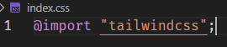
Dans App.jsx :
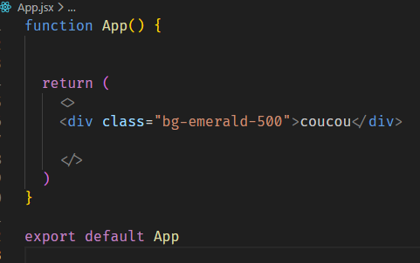

Routing :
Sert à faire une single page application, sans rafraîchisement de la page nécessaire et avec des librairies de routing.

Dossiers à créer :
Layout : footer, header et nav (parfois page d’accueil), tous les composants réutilisables
Features : pages et composants uniques + services
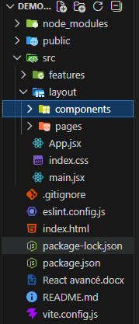

Installation Router :
Il n’existe pas de librairie de routing officielle en React (contrairement à angular). Les principales sont :
React Router https://reactrouter.com/
TanStack https://tanstack.com/
On va utiliser ReactRouter :
3 modes : Data, Framework et Declarative.
Framework mode : rien compris
On choisit Data : pour chaque chemin, va charger le composant correspondant.

Installation ReactRouter :
Installation :

Ensuite, créer un nouveau fichier de routes, au même niveau que main.jsx : routes.jsx :
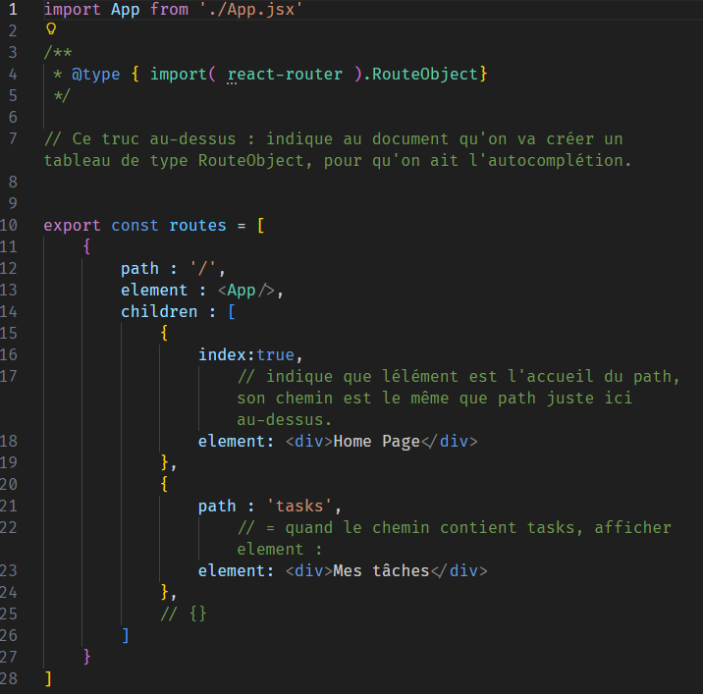
Puis, dans main.jsx, on va créer un router à partir de ce fichier routes.jsx :
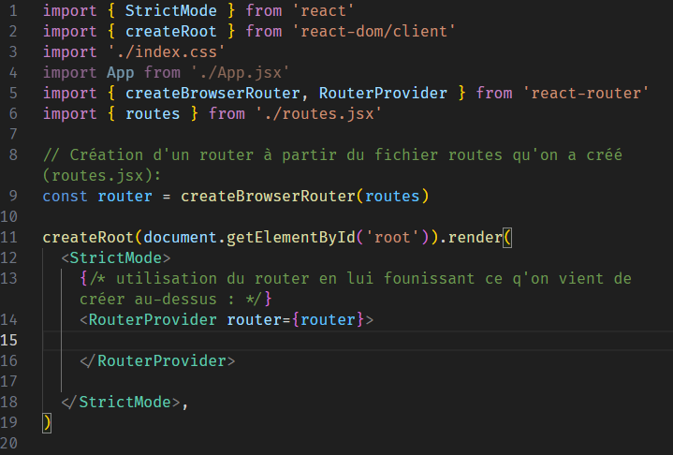
En prenant soin de retirer App.jsx de main.jsx, puisqu’il est maintenant renvoyé par routes.jsx.
Et dans App.jsx :
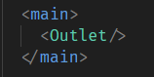
À ce stade, on n’a encore rien dans le site, c’est normal.
Dans le Header, au lieu d’écrire ceci :
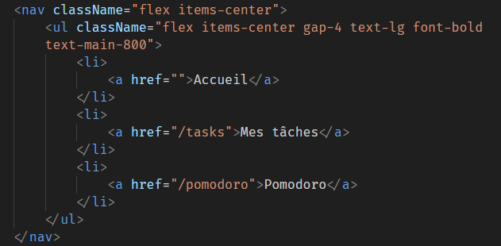
On remplace les <a href=> par des <NavLink to=>, comme cela :
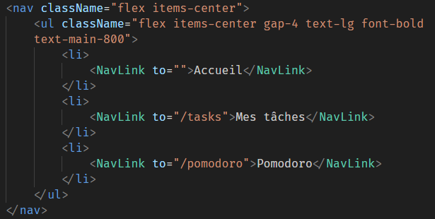

Bonus :

Tailwind

Librairies de composants

Couleurs :
Pour créer des palettes de couleurs, aller sur https://uicolors.app/ , exporter une palette pour Tailwind4, la copier et l’importer dans un fichier theme.css :
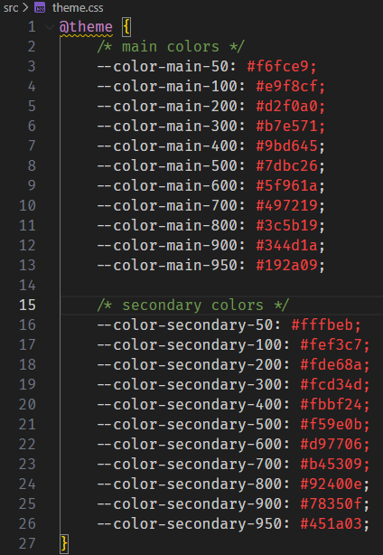
Et importer ce fichier dans index.css :
